Проект по здоровьесбережениюдля детей
дошкольного возраста 2 - 3 лет
«Будь здоров, малыш!».
Описание материала.
Проект направлен на оздоровление детей, на формирование у детей основ здорового образа жизни и культурно - гигиенических навыков. В здоровье сберегающем пространстве детского сада особое место занимает физкультурно-оздоровительная работа и правильная организация двигательной деятельности воспитанников с учётом индивидуальных особенностей детей, времени года и режима работы ДОУ. В проект включены оздоровительные мероприятия: дыхательная гимнастика, гимнастика для глаз, физкультминутки, пальчиковая гимнастика, самомассаж, утренняя гимнастика, физ. занятия, гимнастика после дневного сна.
Актуальность.
Охрана жизни и укрепление физического и психического здоровья детей-одна из основных задач дошкольного образования. Дошкольный возраст является важнейшим этапом в формировании здоровья ребенка. Особенно остро эта задача стоит в адаптационный период, когда у детей наблюдается значительное увеличение количества случаев заболеваемости, что требует необходимости использования современных, инновационных подходов воспитательно - оздоровительной работы. Образовательная область физическое развитие требует от нас формировать у детей привычки к здоровому образу жизни, которые всегда стоят на первом месте. В процессе повседневной работы с детьми необходимо стремиться к тому, чтобы выполнение правил личной гигиены стало для них естественным, а гигиенические навыки с возрастом постоянно совершенствовались.
Проблема.
У детей мало сформированы основы здорового образа жизни, не до конца сформированы культурно-гигиенические навыки (навыки опрятности и самообслуживания).
Обоснование проблемы.
1.Родители не достаточно уделяют внимание физическому развитию детей (охрана и укрепление здоровья), воспитанию культурно-гигиенических навыков у детей.
2. Недостаточно знаний у детей о культурно-гигиенических навыках, о здоровом образе жизни.
Тип проекта: оздоровительный
Вид проекта: краткосрочный (январь 2020г)
Участники проекта: дети второй группы раннего возраста, педагоги, родители.
Цель: оздоровление детей, формирование основ здорового образа жизни и культурно – гигиенических навыков у детей младшего дошкольного возраста.
Задачи:
1.Сохранение и укрепление физического и психического здоровья детей, предупреждение заболеваемости и травматизма.
2.Формирование представлений о здоровом образе жизни.
3. Воспитание культурно-гигиенических навыков, формирование представлений о правилах личной гигиены.
4.Развитие самостоятельности, инициативности, любознательности и познавательной активности дошкольников.
5.Активизировать словарь: здоровье, здоровый образ жизни, зарядка, физкультура, правила, личная гигиена.
6.Укрепить связи между детским садом и семьёй, изменить позицию родителей в отношении своего здоровья и здоровья детей.

Ожидаемые результаты.
1. У детей сформированы первоначальные знания о здоровом образе жизни.

2. Сформированы культурно-гигиенические навыки. Дети знают элементарные правила личной гигиены.
3. Дети самостоятельно проявляют инициативу: рассматривают иллюстрации, участвуют в беседах, задают вопросы, проявляют творчество, активность в работе.
4. Активизирован и обогащен словарный запас детей по теме.
5. С удовольствием делают утреннюю гимнастику, занимаются на физкультурных занятиях, играют в разные игры.
Продукт проектной деятельности: Оформление в группе уголка здоровья, создание картотек различных гимнастик (дыхательная гимнастика, артикуляционная гимнастика, гимнастика для глаз, физкультминутки, гимнастика после сна), подвижных игр, подбор картинок по теме.
Реализация проекта:
1 этап - Подготовительный этап
Работа с родителями:
- Консультации «Помогите ребёнку укрепить здоровье», «Культура здорового образа жизни в семье и детском саду», «Прогулки на свежем воздухе».
- Папка – передвижка «Режим дня – это важно».
- Беседы с родителями по профилактике заболеваемости.
- Памятки для родителей: «Правила мытья рук», «Профилактика кишечных инфекций», «Формирование культурно-гигиенических навыков у детей 2-3 года», «Массаж – а вот и я!», «Профилактика Гриппа и ОРВИ».

2 этап - Практический
Работа с детьми:
- Оздоровительные мероприятия (ежедневно в режимные моменты):
- Утренняя гимнастика (под музыку): «Солнышко лучистое любит скакать», «С погремушками»;

-Динамические паузы, физкультминутки;
- Дыхательная гимнастика: «Воздушный шарик», «Хомячок».
- Пальчиковая гимнастика с проговариванием стихотворных форм: «Покормите птиц», «Кормушка».

Закаливающие мероприятия (ежедневно)
- Систематическое проветривание;

-Гигиенические процедуры.
- Хождение босиком по массажным коврикам;
Профилактические мероприятия
- Облегчённая одежда в помещении и на улице;

-Ношение чесночниц;

- Сюжетно-ролевые игры.
«Семья», «Мы – спортсмены», «Доктор Айболит», «Собираемся на прогулку», «Игрушки у врача» и другие.
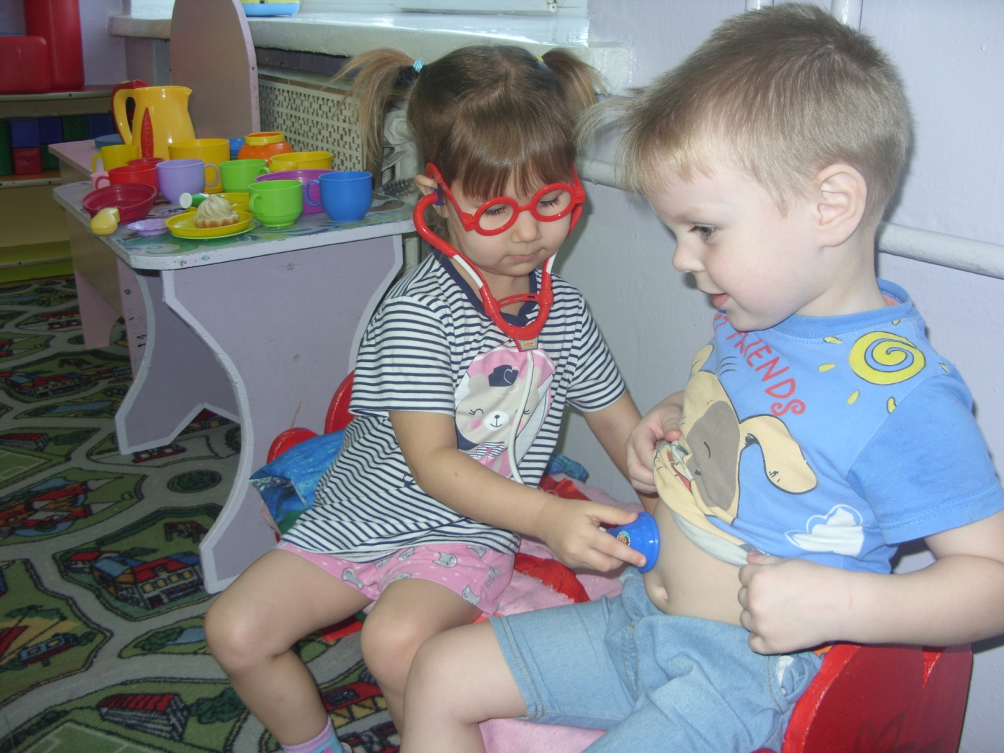
-Дидактические игры и упражнения, направленные на привитие культурно-гигиенических навыков, здорового образа жизни:
«Оденем куклу на прогулку», «Уложим куклу спать», «Купание куклы», «Накормим куклу», «Водичка, водичка », «Вымой руки», «Серый котик умывается», «Я скажу, а ты покажи», «Расчешем куклу» и другие.
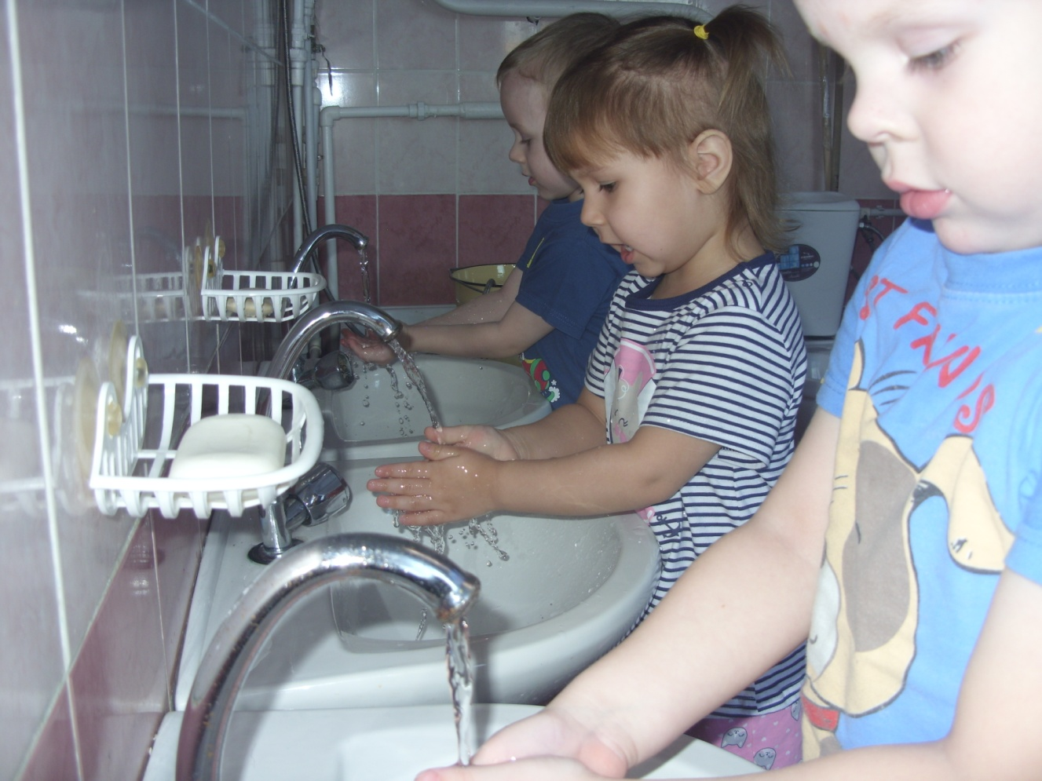
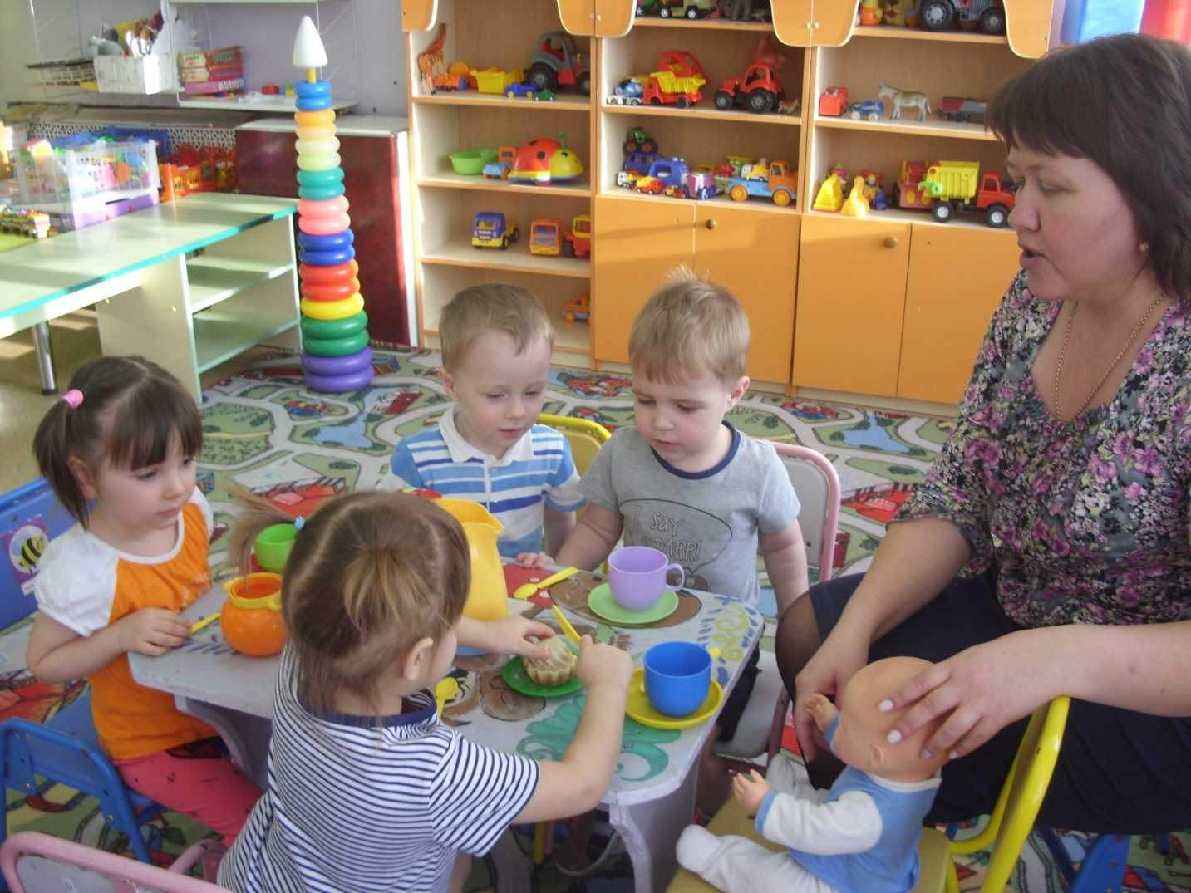
- Гимнастика для глаз: «Моргание», «Прятки», «1,2,3 – на игрушку посмотри».
- Беседы с детьми «Разговор о правильном питании», «Я и мой организм», «Что я знаю о спорте», «Полезные продукты – овощи и фрукты», «Зачем необходима зарядка», «Правила поведения во время еды и умывания»,
«Полезный чесночок», «Мой дружочек – носовой платочек», «Почему нельзя есть снег на улице».
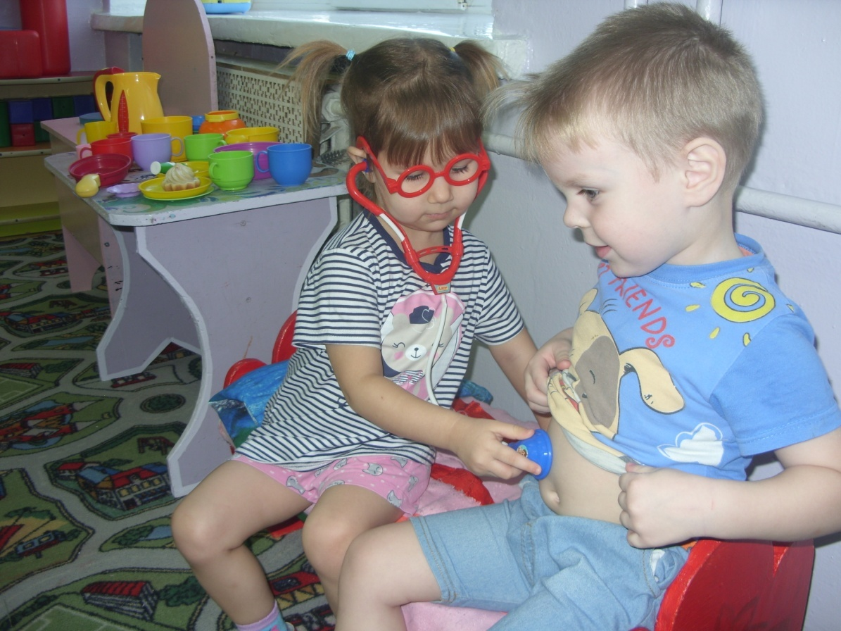
- Чтение художественной литературы: К.Чуковский «Айболит», «Сказка про непослушные ручки и ножки», «Петушок и бобовое зёрнышко», потешки, стихи.
- Рассматривание материала по теме «Виды спорта», «Спортивный инвентарь», «Предметы личной гигиены», «Если хочешь быть здоров», «Вредные привычки», «Как правильно пользоваться предметами личной гигиены».
- Подвижные игры «Достань снежинку», «Мыши и кот», «Найди свой цвет», «Найди и промолчи», «Попади в круг», «Найди свое место». Имитация движений животных (кошечка, зайчики, мишка, лягушки).

3 этап - Заключительный
Итог работы:
- фотоотчёт о проделанной работе.
- Обогащение уголка физической культуры.

Приложение №1
Анкета для родителей
«Физическое воспитание в семье».
1. Часто ли ребёнок болеет, какие тяжёлые заболевания, травмы перенёс
2. Вы знаете, что значит вести здоровый образ жизни? Поясните.
3. Делаете ли Вы дома зарядку?
4. Соблюдаете ли режим дня в выходные дни? Какой?
5. Имеете ли Вы дома физкультурное оборудование? Какое?
6. Какой вид закаливания Вы применяете дома? (отметить)
систематическое проветривание
солевая дорожка
дыхательная гимнастика
прогулка в любое время года
хождение босиком по "чудо - коврику"
7. Гуляете ли Вы с ребенком после детского сада? Сколько по времени? Куда ходите?
8. Чем занят Ваш ребенок вечерами и в выходные дни: (отметить)
подвижные игры
настольные игры
телевизор
компьютер
9. Консультацию, по какому вопросу Вы хотели бы получить?
профилактика заболеваний
дыхательная гимнастика
закаливание
коррекция осанки
плоскостопия
Спасибо за сотрудничество!

Приложение № 2
Дыхательная гимнастика (2-3 года).
Дыхание является важнейшей функцией организма. Важное место в физической культуре занимают специальные дыхательные упражнения, которые обеспечивают полноценный дренаж бронхов, очищают слизистую дыхательных путей, укрепляют дыхательную мускулатуру. Еще древние восточные мудрецы, создатели различных дыхательных систем, придавали большое значение дыхательным упражнениям. Считалось, что кроме кислородного питания с помощью дыхания происходит и энергетическая подпитка организма. Правильное дыхание регулирует состояние нервной системы человека.
Как правильно выполнять упражнения дыхательной гимнастики?
Вдох должен производиться через нос, а выдох через рот. При вдохе, следите за тем, чтобы плечи ребенка не поднимались, важно сохранять спокойное положение тела.
На выдохе, следует дольше и более плавно выдыхать воздух, чтобы щеки ребенка не раздувались, проследите за этим. При правильном выполнении упражнений, дыхательная гимнастика приятна и приносит удовольствие. И еще, если вы заметили, что ребенок часто дышит или побледнел-прекратите упражнение, так как, скорее всего это следствие гипервентиляции легких. Паниковать не стоит, просто проделайте вот такое упражнение вместе с ребенком: складываем ручки, как при умывании водичкой и окунаем в них личико ребенка, при этом делаем глубокий вдох и выдох. Повторяем 2-3 раза и улыбаемся. Все в порядке!
Теперь перейдем непосредственно к самим упражнениям.
В зависимости от возраста ребенка, предусмотрена своя система упражнений дыхательной гимнастики. У малышей 2-3 лет неразвита выносливость, им необходим кратковременный отдых после каждого гимнастического упражнения. Для этого, после 1-2 гимнастических упражнений проводите одно дыхательное. Начните и закончите утреннюю зарядку дыхательными упражнениями: их нужно выполнять в среднем или ускоренном темпе, потому что дыхание у детей этого возраста в 2 раза чаще, чем у взрослых (30-35 раз в минуту).
Для деток, двухлетнего возраста эффективными и полезными будут вот такие упражнения:
«Потягушки»
Исходное положение: стоя, руки вдоль туловища.
1 – руки вверх, вдох;
2 – руки опустить, выдох.
Повторите это упражнение 3-5 раз.
«Обнимашки»
Исходное положение: стоя, руки перед собой.
1 – руки в стороны, вдох;
2 – ребенок обхватывает свои плечи руками, выдох.
Повторить 3-5 раз.
«Воздушный шарик»
Исходное положение: лечь на пол и положить руки на животик (представив, что вместо животика – воздушный шарик).
1 – медленно надуваем шарик, т.е. животик.
2 – шарик сдуваем.
Повторить 3-5 раз.
«Часики»
Исходное положение: стоя, руки опущены, ноги на ширине плеч.
1 – мах прямыми руками назад.
2 – мах прямыми руками вперед. Изображая часы, говоря: «Тик-так».
Повторить 3-5 раз.
«Вырасту большим»
Исходное положение: стоя, руки опущены, ноги вместе.
1 - вдох - подняться на носочки, хорошо потянуться.
2 -выдох - руки вниз, опускаемся, при этом произносит: «У-х-х-х».
Повторить 3-5 раз.
«Курочка»
Исходное положение: стоя, руки вдоль туловища.
1 -на вдохе ребенок широко разводит руки (словно курочка крылья),
2 - на выдохе -наклоняется вперед, голова и руки свободно опускаются. Малыш произносит «тах-тах-тах», при этом хлопая себя по коленкам.
Повторить 3-5 раз.
«Волна»
Исходное положение: лежа на спине, руки вдоль тела, ноги вместе.
1 -вдох -руки поднимаются вверх и назад, касаются пола.
2 - выдох - руки возвращаются в исходное положение, при этом ребенок произносит: «Вни-и-и-з».
Повторить 3-5 раз.
Игровое упражнение «Мыльные пузыри»
Надувайте с ребенком мыльные пузыри. Отличное упражнение для развития легких!
Игровое упражнение «Веселый паровозик»
Малыш ходит по комнате, двигая попеременно согнутыми в локтях руками и имитирует «пыхтение» паровозика: «чух-чух-чух». Остановка -станция: ребенок громко произносит «Ту-ту-ууу!». Можно продолжать двигаться дальше. Будет намного веселее, если к «паровозику» присоединится «вагончик». Игра продолжается полминуты.
Игровое упражнение «Хомячок»
Это упражнение очень нравится детям. Ведь оно простое и очень веселое. Предложите малышу изобразить хомячка, надув щечки и пройтись так 10 шагов. После чего, повернуться и хлопнуть себя по щечкам, таки образом выпустив воздух. А потом пройти еще несколько шагов, дыша носом, как бы вынюхивая новую еду для наполненных щечек. Повторите несколько раз. Смех и веселье – гарантировано.
Приложение № 3
Пальчиковая гимнастика.
Покормите птиц.
Покормите птиц зимой! (Изображают как сыплют крошки)
Пусть со всех концов (Разводят руки в стороны)
К нам слетятся, как домой (Большие пальцы соединяют, остальными машут, как крыльями)
Стайки на крыльцо. (Кончики пальцев соединяют изображая крышу дома)
Сколько гибнет их -не счесть (Держатся за голову и качают ей)
Видеть тяжело.
А ведь в нашем сердце есть (Прижимают руки к сердечку)
И для птиц тепло. (Обнимают и гладят себя)
Приучите птиц в мороз (Изображают как сыплют крошки)
К своему окну, (Соединяют руки кольцом, над головой)
Чтоб без песен не пришлось (Пальцы щепоткой «открывают и закрывают клюв»)
Нам встречать весну.
Кормушка.
Сколько птиц к кормушке нашей (Ритмично сжимают и разжимают кулачки.)
Прилетело? Мы расскажем.
Две синицы,
Воробей, (На каждое название птицы загибают по одному пальчику.)
Шесть щеглов и голубей,
Дятел в пестрых перышках.
Всем хватило зернышек. (Опять сжимают и разжимают кулачки.)
Приложение № 4.
Комплексы гимнастики для глаз для детей раннего возраста
1. «Рассматривание предметов»
Задачи: Разнообразить движения глаз.
Рассматривание игрушек, друг друга, то одним глазом, то другим глазом, через дырочку на бумаге, сквозь расставленные пальцы ладони.
2. «1-2-3-на игрушку посмотри»
Задачи: Развивать глазодвигательные навыки.
Предложить ребёнку понаблюдать за игрушкой. Обращать внимание детей на соблюдение следующих правил: работают глаза, голова не подвижна.
Взрослый перемещает игрушку в заданном направлении, сопровождая словами: «Посмотрели вверх-вниз, влево-вправо» и т. д. Показ предмета осуществляется в медленном темпе, чтобы ребенок до конца проследил глазами его движение. Зрительный стимул (предмет) находится чуть выше уровня глаз впереди сидящих или стоящих детей. Он не должен сливаться по цвету с одеждой взрослого и окружающей обстановкой. При выполнения поощряем старания и результаты детей. Упражнения можно сопровождать стихами.
3.«Птичка»
Задачи: Развивать двигательную систему глаз.
Ход:
Летели птички, (Прослеживание глазами за предметом по кругу.)
Собой невелички.
Как они летели, (Вправо – влево)
Все люди глядели.
Как они садились, (Вверх – вниз)
Все люди дивились.
Вверх – вниз. (Вверх – вниз.)
4. Упражнение «Моргание»
Задачи: активизировать глазодвигательные функции.
Показать ребёнку бабочку и предложить поморгать как «бабочка крыльями машет».
5. Глазодвигательные тренинги
Задачи: Формировать рациональные способы зрительного восприятия.
Перемещать взгляд на предметы, игрушки, подвешенные в разных местах комнаты.
6. Упражнение «Зоопарк»
Задачи: способствовать увеличению остроты зрения.
Ход: Разыщите на картинке всех собачек (кошечек, зайчиков, мишек, лисичек).
Ребенок осуществляет поиск, двигаясь взглядом
(сверху – вниз, снизу – вверх).
7. «Спи глазок, спи другой»
Задачи: активизировать глазодвигательные функции.
Ход: поочередно ладошками закрываем то один глаз, то другой.

